№1 педагогикалық кеңестің күн тәртібі

Тақырыбы «Жаңа оқу жылындағы балабақша қызметінің негізгі бағыттары».
Мақсаты: 2025-2026 жаңа оқу жылында тәрбиелеу-оқыту жұмысын ұйымдастыру. 2025-2026 оқу жылында тәрбиелеу- білім беру процесін ұйымдастыру туралы әдістемелік нұсқау хатпен таныстыру. Тамыз кеңесі материалдарымен таныстыру.
Өткізген күні: 01 қыркүйек 2025 жыл
Қатысқан: 15 педагог
Қатыспаған: жоқ
Педкеңес төрайымы: Балғабаева Ә.Б.
Хатшы: Әбдіхалил Д.Б.

Күн тәртібінде:
1. Балабақша меңгерушісі Ә.Б. Балғабаеваның алғы сөзі. Жаңа оқу жылының басталуымен құттықтау. Күн тәртібімен таныстыру
2. Білім беру қызметкерлерінің тамыз кеңесінің материалдарымен таныстыру. 2025-2026 оқу жылында тәрбиелеу- білім беру процесін ұйымдастыру туралы әдістемелік нұсқау хатпен таныстыру
3.Жазғы сауықтыру – шынықтыру іс-шараларының атқарылған жұмыстарын талқылау, қорыту
4. 2025-2026 оқу жылына арналған жылдық жоспарды бекіту:
- жылдық мақсат пен міндеттерді;
- оқу жоспарларын, вариативтік бөлімін бекіту;
- ұйымдастырылған іс-әрекеттерді бөлу кестесі;
- перспективалық жұмыс жоспарлары;
- күн тәртібі кестесін бекіту
5. Аттестациядан өтетін педагогтардың тізімін анықтап, бекіту.
6.Тренинг «Өзіне деген сенімділікті арттыру» тәрбиеші Олжабай А.Ж.
7. Педагогикалық кеңестің шешімін қабылдау және бекіту.

2025-2026 оқу жылының №1 педкеңесі дәстүрден тыс тәсілде өтті. Бірінші мәселе бойынша балабақша меңгерушісі Ә.Б.Балғабаева сөз алды. Педагогтарды жаңа оқу жылымен құттықтап, жаңа оқу жылына толағай табыстар тіледі. 2025-2026 оқу жылына қорытынды жасалынып, жасалған жұмыстардын нәтижесін атап өтті. Тәрбиеленушілердің мониторингісіне тоқталып, балалардың коммуникативтік білім дағдыларын дамыту бойынша іс-әрекеттерді көбейтуді тапсырды.
Екінші мәселе бойынша меңгеруші Ә.Б.Балғабаева білім беру қызметкерлерінің тамыз кеңесінің материалдарымен таныстырды. Биылғы бағдарлама жоспары бойынша «DIGITAL KAZAKHSTAN: Заманауи білім беру» бағыты негізінде балалар мен педагогтарды жасанды интеллект түрлерімен таныстыруды бастайтынын айтты және кешенді жұмыстар басталатынын ежткізді. 2025-2026 оқу жылында тәрбиелеу-білім беру процесін ұйымдастыру туралы әдістемелік нұсқау хатпен таныстыру жүргізді. Презентацияда әр бөлім бойынша өзгерістер толықтай айтылды, бағдарлама аясында бөбекжай миссиясы анықталды. Жаңа оқу жылы жасанды интелект технологияларын меңгеру жылы болатынын ескертті, онымен қоса балаларға экологиялық білім беру, қауіпсіздік туралы нұсқаулықтар жан-жақты түсіндірілді. 2023-2029 жылдарға арналған жаңартылған тұжырымдама бойынша «Біртұтас тәрбие» бағытында кешенді бағдарлама аясында жұмыс жасалатынын айтып, дамытушы орталықтарды кеңейтуді ескертті. Балаларға арналған ұлттық бұрышта арнайы қамшы өру, шаш өру бұрыштарын және балаларға арнайы жайлы демалыс орны болуы керектігін де атап өтті. Тәрбиешілердің сұрақтарына жауап берілді, нұсқаулық бойынша аналар, әжелер, әкелер мектебі бойынша кешенді жұмыстар жалғасатынын да айта кетті.
Үшінші мәселе бойынша меңгеруші жазғы сауықтыру – шынықтыру іс-шараларының атқарылған жұмыстарын қорытындылады. Жазғы сауықтыру кезеңінде үш кезекші топ жұмыс жасады, әр апта сайын ауданға есеп жіберіліп отырды, ресми парақшаға жазғы сауықтыру кезеңінде 34 видеоматериал жүктелгенін атап өтті. «Құрметт педагог, сіз үшін жазғы сауықтыру кезеңі қалай өтті?» тақырыбында жасанды интеллект көмегімен қорытынды жасасақ. Шедеврум аи нейрожелісі арқылы жазғы сауықтыру кезеңін қорытындылайық. Сіз өз сипаттамаңыз бойынша нейрожелі көмегімен сурет саласыз, салынған суретке түсіндірме жасалды. Педагогтардың нейрожелі арқылы салған суреттері:
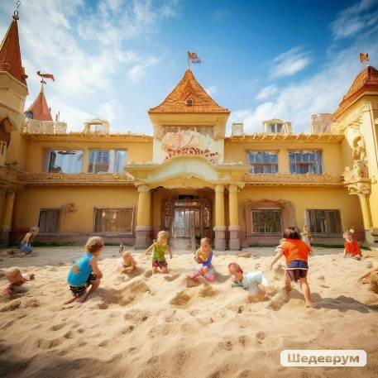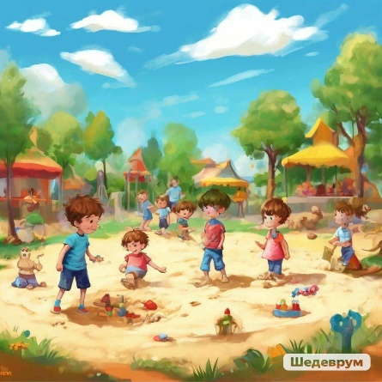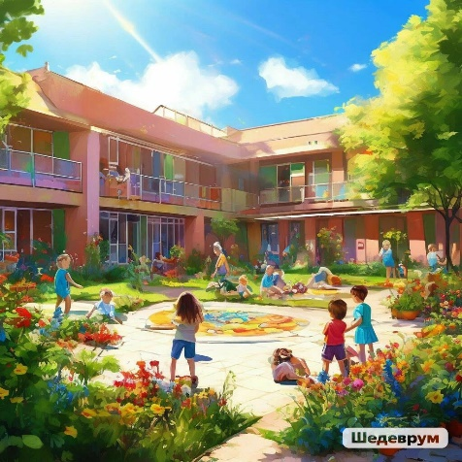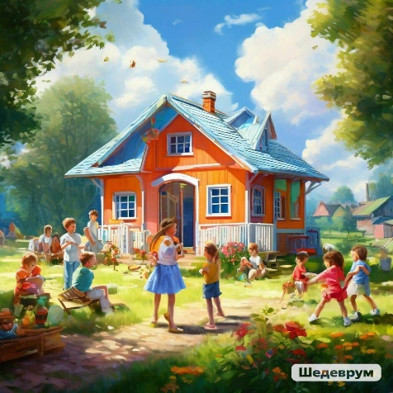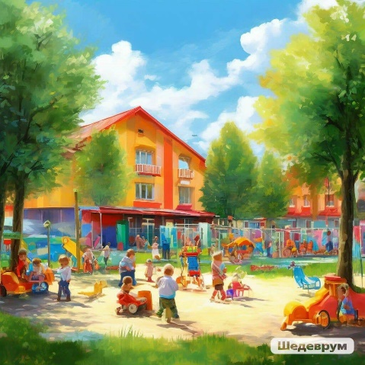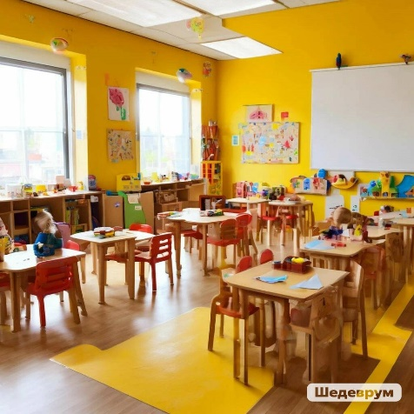

Төртінші мәселе бойынша 2025-2026 оқу жылының жылдық жұмыс жоспары бекітілді. 2025-2026 оқу жылы шыққан әдістемелік нұсқаулық хат негізінде мерекелік іс-шаралар талқыланды. Жаңа оқу жылындағы өзгерістер айтылды. Педагогтардың сұрақтарына жауап берді. Барлық топтарға ұйымдастырылған іс-әрекеттердің кестесі, вариативтік бөлім кестесі, перспективалық жоспарлары, таңғы жаттығу және әнұран айту кестесі, күн тәртібі кестесін бекітіліп, таратылды..
Бесінші мәселе бойынша күзгі аттестациядан өтетін педагогтардың тізімі анықталды, портфолио мен тестілеуге дайындықты бастауды тапсырды.
Алтыншы мәселе бойынша тәрбиеші Олжабай А.Ж педагогтарды жаңа оқу жылымен құттықтап, жаңа оқу жылына мотивациялық «Өзіне деген сенімділікті арттыру» тақырыбында тренинг өткізді. Барлық педагогтар қызығушылықпен қатынасты. Жаңа оқу жылына әр педагог өзінше серпін алды, тренинг барлық педагогтың көңілінен шықты. №5 педагогикалық кеңесте осы жазылған міндеттері бойынша қорытынды жасалатынын ескертті.
Ішкі тәртіп ережелерін қайта айтып меңгеруші педагогтарға жұмысқа кешікпеулерін және ата-аналар жиналысын өткізу қажеттігін атап өтті. Әрбір іс-әрекеттерде ата-аналармен тығыз байланыста болуларын ескертті. Балалардың тазалығы мен төлемақысын қадағалауды тапсырды.
Педагогикалық кеңестің шешімін қабылданды.

Қаулы:
1. 11 қыркүйекке дейін топтардың жеке іс-қағаздары тапсырылсын.
2. Қыркүйек айының екінші аптасында перспективалық жоспарлар бекітілсін.
3. Ішкі тәртіп толықтай сақталсын, жұмысқа уақытылы келсін.
4. Топтардағы дамытушы орталықтар толықтырылсын.
5. Білім беру-тәрбиелеу процестеріне ата-аналар тартылсын. Ашық есік күндері ұйымдастырылсын
6. Жасанды интеллект технологияларын меңгеру бойынша педагогтар арасында жиі шеберлік сағаттары өткізілсін.

Хаттаманы толтырған: _______________ Әбдіхалил Д.Б.
Төрағасы: _______________ Балғабаева Ә.Б.

